Ieteicamās lietas 1.a klasei

- Rūtiņu burtnīcas - 10 (apvākotas) – parastās rūtiņas. Nepirkt ar palielinātām rūtiņām!
- Līniju burtnīcas – 10 (apvākotas) – ar uzrakstu uz burtnīcas “1. klasei”.

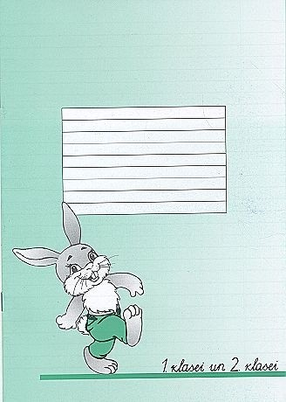
Ieteicamas šādas - Zvaigznes ABC izdotās, jo lapā ir lielāks līniju skaits.
- 3 plastmasas mapes aizveramas ar gumiju (kurās var ielikt iekšā A4 lapas).
- Aplikāciju papīrs.
- Līme (līmes zīmulis un PVA).
- Šķēres.
- Skočs (līmlenta) ar noplēšanai paredzētu mehānismu.
- Guaša (12 krāsas).
- Otas (guaša) –3 izmēru (viena liela, viena vidēja, viena maza – ar horizontāli, nošķeltu virsmu). Nepirkt akvareļu otas ar spicu galu.
- Ūdenstrauks – nogriezta apakšējā daļa pusotra litra plastmasas pudelei. Neder mazie nopērkamie trauciņi, jo lielo otu tajos izskalot nevar.
- Eļļas pasteļkrīti – vismaz 12 krāsas (virsū rakstīts – “Oil pastels”) Nepirkt vaska krītiņus!
- Zīmuļkrāsas (12), zīmuļu asināmais.
- Flomasteri (ieteicams resnie, jo tie ilgāk kalpo).
- Parastais zīmulis (vidēji ciets).
- Pildspalva (ieteicama smalka 0,5 izm. un ar gaišu tinti, neder tintes pildspalvas – tikai lodīšu)
- Melna tintes pildspalva – 0,7 izm.
- Lineāls – plastmasas (20 cm)
- Dzēšgumija (mīksta, lai labi dzēš).
- Plastilīns. (Labāk krievu ražojuma. Ja grib ļoti košas krāsas, var “Jovi” plastilīnu papildus, jo, lai gan tas ir mīksts un košs, ir darbi, kuros “Jovi” plastilīns neder.)
- Plastmasas paliktnis, darbam ar plastilīnu.
- Sporta tērps un apavi.
- Tērps ritmikai (zēniem – šorti un T krekliņš, meitenēm – svārciņi un T krekliņš), češkas – dejošanas čībiņas.

